这个问题大多数朋友都碰到过，也困扰着不少童鞋们，不知道什么原因造成的。其实很多事情，不知道发生的原因不是必须的，但是一定要知道解决的方法才是王道！

不论是XP系统还是WIN7系统，有时候大家在局域网访问其他电脑的时候，偶尔会遇到下图的情况，提示你输入用户名和密码，可是无论输入什么都无法访问。
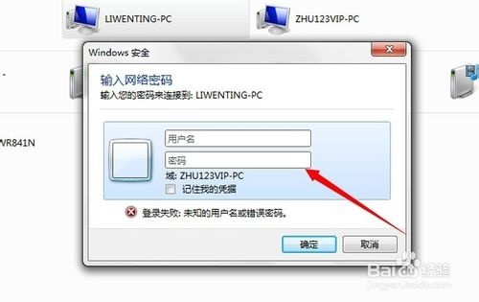
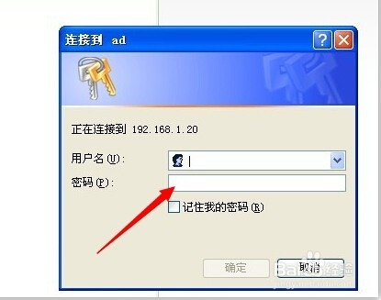
下面我们就来解决下这个问题。首先要登录被访问的电脑，下载一个设置软件Mstool，大家可以在百度搜索下载，也可以访问云盘共享文件。
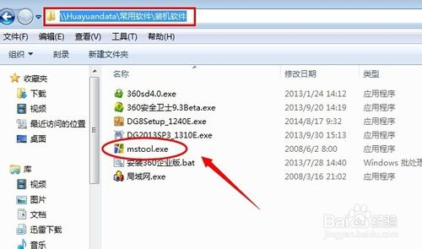
下载完成后，进入目录，双击运行程序，系统弹出警告窗口，点击【运行】按钮。
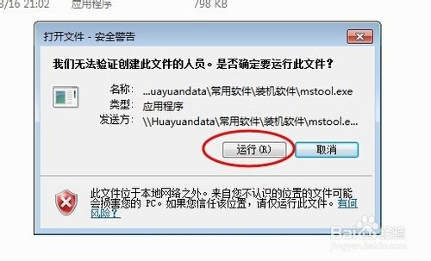
软件打开后，点击选项卡【共享设置】。
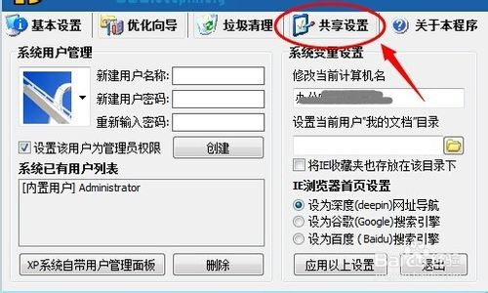
点击选择【来宾模式（免密码）】选项，然后单击【完成访问共享访问模式设置】按钮。
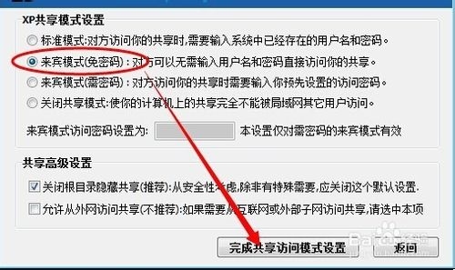
稍等几秒钟时间，会弹出一个窗口，提示【设置完成，重启系统后生效】，点击确定按钮。
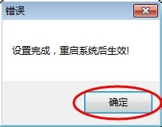
手动重新启动电脑，后再访问这台计算机时就会直接进入共享文件了。

